Dječji vrtić „Latica Garčin“
Put Surevice 4
35 212 Garčin
dv@latica-garcin.hr
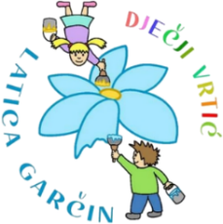

KLASA: 601-02/26-06/7 URBROJ: 2178-6-2-26-1 Garčin, 08.06.2026. | 

ČLANOVIMA UPRAVNOG VIJEĆA
PREDMET: 13. sjednica Upravnog vijeća - p o z i v –

Sazivam 13. sjednicu Upravnog vijeća Dječjeg vrtića ''Latica Garčin'' koja će se održati:

10.06.2026. (srijeda) u 19:00

Sjednica će se održati u prostorijama Dječjeg vrtića „Latica Garčin“, a predložen je sljedeći:

DNEVNI RED:

- Usvajanje zapisnika s 12. sjednice Upravnog vijeća
- Izvješće povjerenstva za provedbu natječaja za zapošljavanje o provedenom postupku natječaja
- Prijedlog i donošenje odluke o izboru kandidata
- Prijedlog i donošenje liste reda prvenstva – Privremena lista upisa u Dječji vrtić „Latica Garčin“ za ped. god. 2026./2027.
- Razno

Predsjednica Upravnog vijeća:
Lea Bukvić,univ.bacc.praesc .
________________________________

